Олимпиада по истории 2020-2021 уч. год
- класс
Задание 1. Выберите один правильный вариант ответа:

1. Первыми в истории продолжительность года в 365 суток определили жители:

а) Междуречья; б). Древней Греции; в). Древнего Египта; г). Древней Индии

2. Прочтите отрывок из описания археологических раскопок и работ по восстановлению прежнего облика исторического памятника. В каком городе находился этот памятник?

«Из-под пятнадцатиметрового слоя песка были извлечены синие глазурованные остатки кирпичных изразцов и фрагменты древней Улицы Процессий. После согласования с иракским правительством они были переправлены в Берлин. Грандиозная работа по реконструкции Ворот Иштар и Улицы Процессий, которые сейчас можно увидеть в Музее Передней Азии, потребовала тридцати лет».

а) Ниневия; б) Мемфис; в) Фивы; г) Вавилон

3. Первым правителем единого Китая был:

а) Ашока; б) Конфуций; в) Кир Великий; г) Цинь Шихуанди

4. С какого события ведется современное летоисчисление:

а) постройки пирамиды Хеопса; б) рождение Иисуса Христа; в) правление царя Хаммурапи; г) основание Рима

5. Самый точный календарь составили:

а) народ майя; б) финикийцы; в) шумеры; г) египтяне

6. Наука о древности, которая изучает историю человечества по остаткам жизни и деятельности людей. Иногда её называют «наукой лопаты». А как же мы называем эту науку?

а) археология; б) зоология; в) этнология; г) библиография;

7. Сообщество древних людей ученые-историки называют:

а) человеческое стадо; б) нация; в) государство; г) народность

8. Зиккурат – это:

а) имя китайского правителя; б) ступенчатый храм в Междуречье; в) город в Египте; г) греческий бог

9. Соседями шумеров были:

а) китайцы; б) аккадцы; в) египтяне; г) нубийцы

10. В 390 г. до н. э. разбили римлян и сожгли Рим:

а) самниты; б) этруски; в) латины; г) галлы

11. Древнекитайская цивилизация возникла на берегах:

а) Тигра и Евфрата; б) Нила; в) Ганга; г) Хуанхэ

12. Основное занятие древних египтян:

а) охота и рыболовство; б) орошаемое земледелие; в) степное скотоводство;

г) собирательство

13. Митра – это:

а) иранский сатрап; б) город в Египте; в) родовое имя римлян; г) индийский бог

14. Кто управлял племенами?

а) жрецы; б) совет старейшин; в) цари; г) вожди

15. Первый металл, из которого древние люди научились делать орудия труда:

а) медь; б) бронза; в) железо; г) золото

16. Служащие в Древнем Египте, которые вели учет налогов:

а) писцы; б) жрецы; в) фараоны; г) старейшины
17. Аттика - это:
а) самая высокая гора в Греции; б) область Средней Греции; в) город в центре Греции.
18. Прародиной человечества большинство учёных считает:
а) Восточную Африку; б) Центральную Африку; в) Высокие широты Евразии;
г) Центральную Азию
19. Что такое папирус?

а) тростник; б) письменные принадлежности; в) закон; г) дерево
20. Переход к республиканской форме правления был связан с изгнанием
римского царя:
а) Ромула; б) Нумы; в) Тарквиния Гордого

Задание 2. Соотнесите элементы двух множеств:
- Дату и событие:

А) 594 г. до н.э. | 1. Начало походов Александра Македонского
Б) 490 г. до н.э. | 2. Первые Олимпийские игры
В) 480 г. до н.э. | 3. Марафонская битва
Г) 776 г. до н.э. | 4. Реформы Солона
Д) 334 г. до н.э. | 5. Саламинское сражение

Ответ | А | Б | В | Г | Д

2. Имя полководца и сражение, в котором он участвовал

1) Александр Македонский | А) Битва при Херонее;
2) Ганнибал | Б) Марафонское сражение;
3) Мильтиад | В) Саламинское сражение;
4) Сципион | Г) битва при Гавгамеллах
5) Фемистокл | Д) покорение Заальпийской Галлии
6) Филипп II Македонский | Е) битва при Каннах;
7) Цезарь | Ж) битва близ г. Зама.

Ответ | 1 | 2 | 3 | 4 | 5 | 6 | 7

Задание 3. Расставьте события в хронологической последовательности:
- Подчинение войсками Александра Македонского Финикии;
- Битва при Гавгмелах;
- Битва на реке Граник;
- Поход Александра Македонского в Индию;
- Поход Александра Македонского в Египет; ____________________

Задание 4. Запишите термины, которым даны определения:

Коллектив родственников, которые происходили от общего предка, совместно трудились и имели общее имущество
Создание объёмных изображений из глины, камня, дерева, металла
Форма организации и управления обществом на определенной территории
Одна из трёх мировых религий, возникшая в Древней Индии. Её основатель – принц Гаутама
Более высокий уровень развития по сравнению с первобытным периодом
Город - государство в Древней Греции
Форма правления, при которой высшая власть в государстве принадлежит гражданам. В переводе с латинского означает «общественное дело»
Форма правления, при которой власть принадлежит небольшой группе аристократов и богачей, т.е. немногом
Неограниченная власть, которая устанавливалась в Древнем Риме во время войны или иной опасности
В переводе с греческого - власть народа

Задание 5. Сопоставьте древние письменности, их названия и страну:

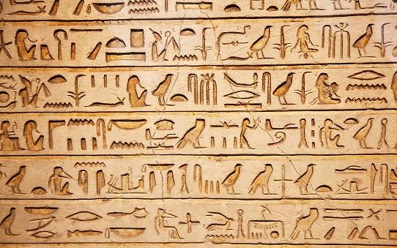 | 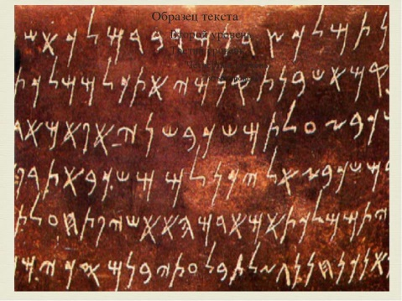
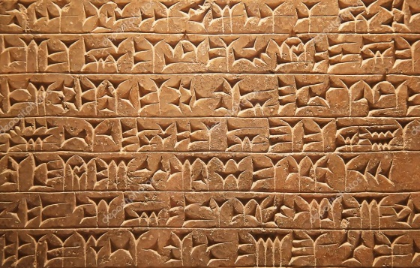 | 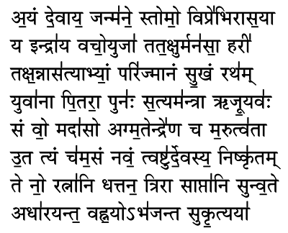

№ картинки | Страна | Название письменности

Название письменности: иероглифическая письменность, санскрит, финикийская письменность, клинопись.

Страна: Индия, Египет, Вавилон, Финикия.

Задание 6. Определите историческую личность

№ п/п |  | Ответ
1. | Назовите имя царя, с которым связывают самые древние из сохранившихся законов
2. | Его друзьями были Геродот, Фидий и Софокл. При этом стратеге демократия в Афинах достигла наивысшего расцвета…
3. | Этот великий полководец плакал, глядя на Луну, т.к. только её он не смог завоевать.
4. | Этот римский император отличался поэтическим талантом и любовью к театру, но прославился совершенно иным.

Задание 7. Карта какого государства представлена?

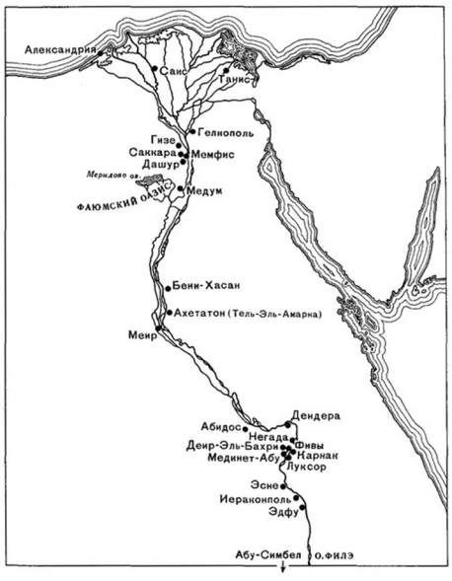  1.  _________________________________ | 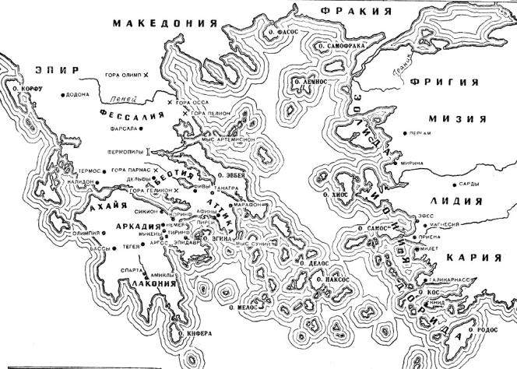  2.  _________________________________________________
3.  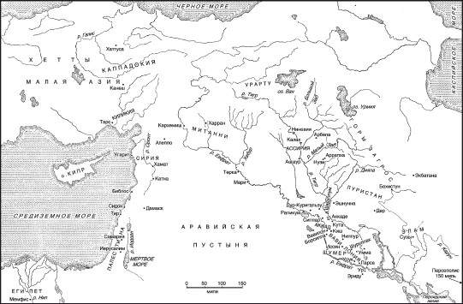  _____________________________________ | 4.  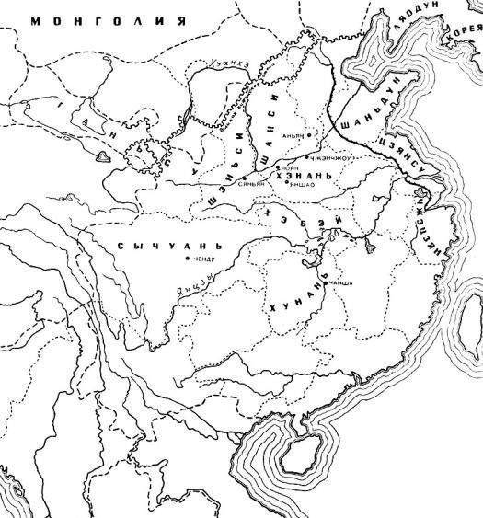  __________________________________

Задание 8. Определите историческую личность по портрету и описанию.

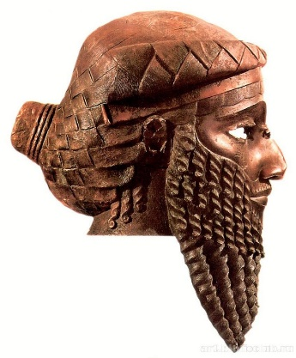  А). Этот царь создал первую в истории постоянную армию из профессиональных лучников и пеших воинов.  Ответ: ______________ | 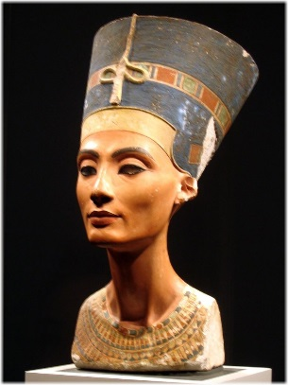  Б). Её изображение украшало храмы по всей стране. Легенды рассказывают, что никогда ранее Египет не порождал такой красавицы.  Ответ: _______________
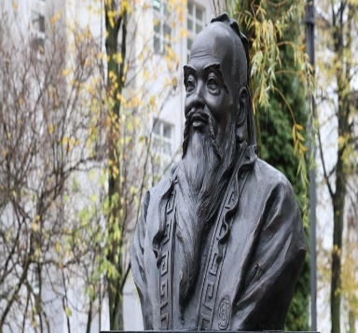  В) Его учение требовало, чтобы люди почитали предков и старших.  Ответ: ____________ | 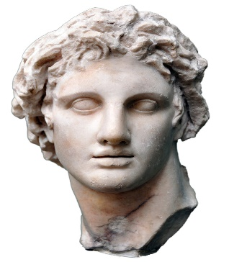  Г) Он мечтал о славе покорителя всего мира.  Ответ: _______________
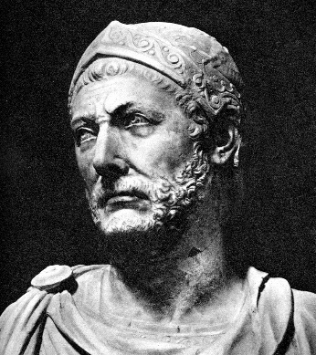  Д) Он первым устремлялся в бой, последним после сражения оставлял поле.  Ответ: _____________ | 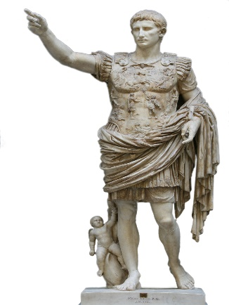  Е) Он сосредоточил в своих руках огромную власть. На улицах появлялся в простой одежде, бесплатно раздавал хлеб беднякам.  Ответ: ______________

Задание 9. Объясните смысл «крылатых выражений». Какова история их происхождения?

- «Со щитом или на щите»

___________________________________________________________________________________________________________________________________________________________________________________________________________________________________________________________________________________________________________________________________________________________________________________________________________________________________________________________________________________________________
- «Разрубить Гордиев узел»

_________________________________________________________________________________________________________________________________________________________________________________________________________________________________________________________________________________________________________________________________________________________
- «Пиррова победа»

_________________________________________________________________________________________________________________________________________________________________________________________________________________________________________________________________________________________________________________________________________________________

